メディアご担当者 2019年8月16日
報道ご担当者各位
【キャンピングカー比較ナビ】二次流通マーケットメディア参入
大人気キャンピングカー「アミティRR 4WD」を
認定中古車として販売を開始！

国内で販売されているキャンピングカーのスペックやオーナーなどによるクチコミ評価を比較できる情報サイト「キャンピングカー比較ナビ」を運営するキャンピングカー株式会社（本社：東京都千代田区、代表取締役：頼定 誠）は、キャンピングカーに二次流通マーケットに特化したメディアサービスに参入いたします。第一弾として2019年8月16日より自社のキャンピングカー車輌「アミティRR 4WD」を一般ユーザーへ向け「キャンピングカー比較ナビ」内で販売開始いたしました。

URL： https://japan-crc.com/ccn/amity_rr_sale/
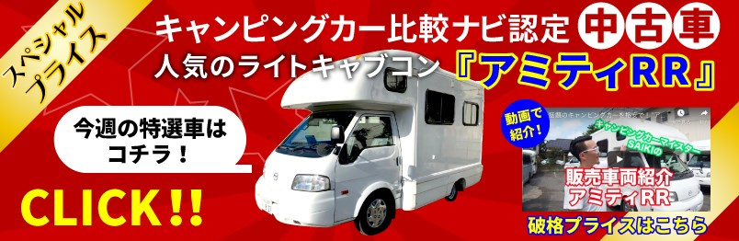

■さらに拡大するキャンピングカーの二次流通マーケット
中古のキャンピングカーは、一般車のような中古オークション市場に出回ることは少なく、一部の販売ディーラ―や個人間のオークションサイトで取引されているのが現状です。これらは売り手側で独自の査定結果に基づき値付けを行っているため、適正価格とかけ離れた値段で取引されている事も少なくありません。

「この中古車は割高なの？お買い得なの？」
キャンピングカー比較ナビでは、中古キャンピングカーの購入を検討している方々が、より適正な値段で取引きが行えるよう、欲しいクルマの相場価格を知り、現行で販売されている中古車を徹底的に比較できる機能を追加する予定です。

同サービスは現行の新車だけにとどまらず、中古車も含め、キャンピングカー購入を検討されている全ての方に有益な情報を提供できるサービスを目指しております。今回、自社保有キャンピングカーを販売開始した背景には中古車マーケット調査の一環として、顧客ニーズや価格データを収集する狙いもあります。今後、キャンピングカー比較ナビは、中古車事業者とのアライアンスも加速させていきます。

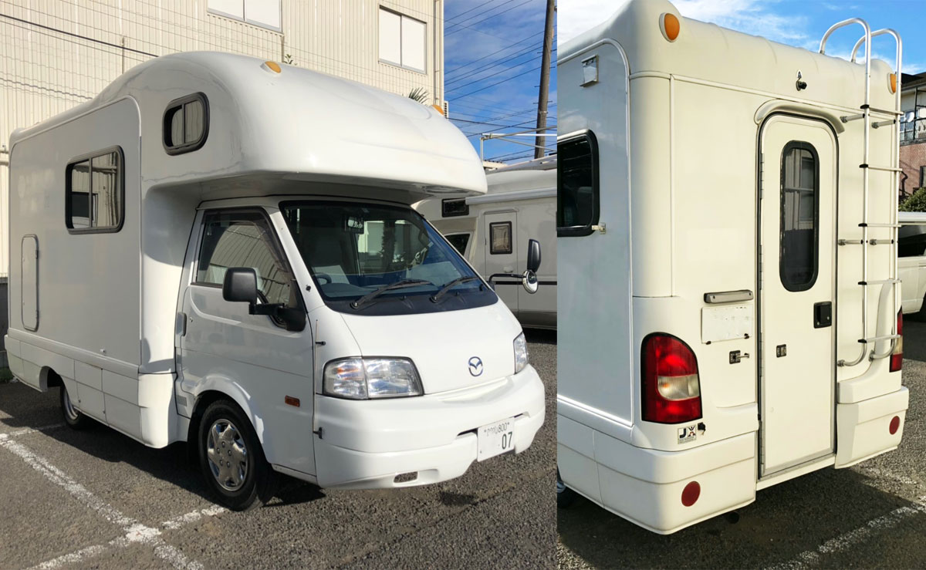

■A to Z社製の人気車種Amityの中でも、希少な背面エントランス仕様の『アミティRR 4WD』
本車輌は全長460cmと乗用車並みコンパクトサイズながら、空間利用を最大限に味わえるキャンピングカーのメジャーモデルで、当社が運営するJapanC.R.C.（ジャパンキャンピングカーレンタルセンター）で運用されている人気のキャンピングカーです。
レンタカーとして使用していた車輌は、あまりよくないイメージを持つ方もいますが、実はその逆で、一般の所有車と比較しても、定期的な走行とプロフェッショナルによる整備メンテナンスがされており、コンディションの良い状態を維持できているのが長所とも言えます。

「AtoZ(エートゥゼット) アミティRR (Amity RR) 4WD」 スペック
ベース車両/MAZDA(マツダ) ボンゴトラック、年式/2008年3月、型式/ABF-SK82、走行距離/76,363km、
乗車人数/7名、就寝人数/4名、排気量/1800cc、駆動方式/パートタイム4WD、ミッション/AT、
車両サイズ/460×195×275cm、燃料タイプ/ガソリン、車検期限/無、修復歴/無※
※キャンパー部分に軽微の補修有り

主要装備
CDオーディオ、ポータブルナビ(2017年製)、バックモニターカメラ、ETC、電子レンジ、インバーター(1500W)、
シンク(給排水10ℓ×2)、FFヒーター、外部充電器、走行充電器、冷蔵庫40L、収納庫、マルチルーム
ツインサブバッテリー、リアラダー付属

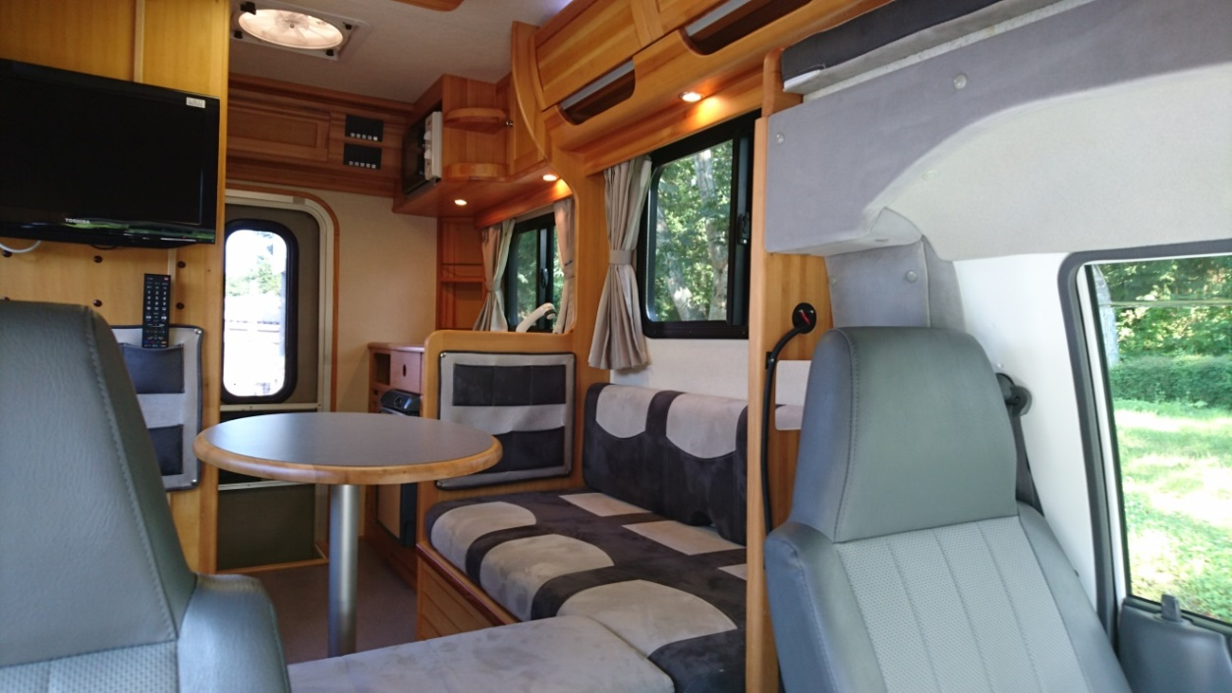

■キャンピングカーマイスターSAIKIが動画で車両紹介！
TV、メディアで活躍中の「キャンピングカーマイスターSAIKI」が、本車輌のキャンパー装備と特徴を紹介した動画をYouTubeでも公開。
これまで数多くのキャンピングカーを扱い、Japan C.R.C.オリジナル車両（Robinsonシリーズ）のプロデュースも手掛けたプロによる解説は、今後の中古車販売ツールとしても期待できます。
YouTube動画：https://youtu.be/QAh9ppyhjss
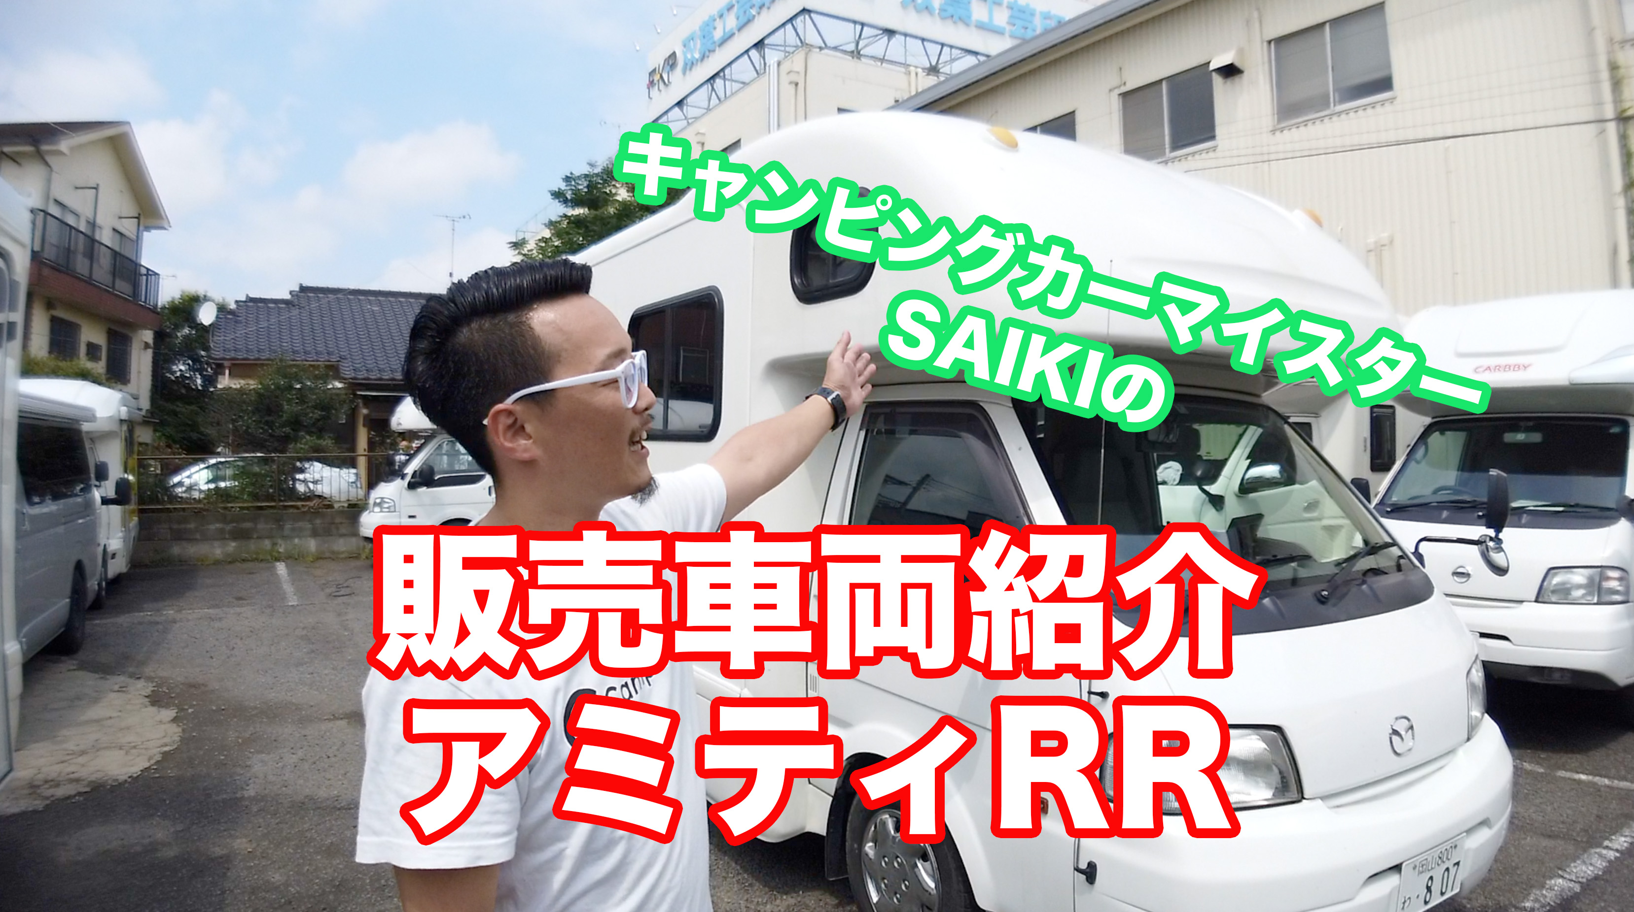

【キャンピングカー株式会社】 ＵＲＬ： https://camping-car.co.jp/
■代表者 代表取締役社長：頼定 誠
■本社 東京都千代田区神田神保町1-24 ハクバビル3F
■設立 2009年10月30日
■社員数 12人（2019年8月1日現在、契約社員含む）
■資本金 5300万円
■事業内容 キャンピングカーレンタル事業/アウトドアメディア事業/農業IoT事業/
ペットポータル事業/防災事業/防犯事業/インバウンド事業 他
■古物商許可公安委員会 東京都公安委員会
■古物商許可証番号 第 303311704973号

【ジャパンキャンピングカーレンタルセンター（Japan C.R.C.）サービス概要】
「Japan C.R.C.」は、東京キャンピングカーレンタルセンターをはじめ、新千歳C.R.C.、旭川C.R.C.、青森C.R.C.、福島郡山C.R.C.、成田C.R.C.、滋賀C.R.C.、大阪C.R.C.、兵庫尼崎C.R.C、京都C.R.C.、岡山C.R.C.、山陰鳥取C.R.C.、広島C.R.C.、沖縄C.R.C.をグループ傘下に収める日本最大級のキャンピングカーレンタルサービスです。はじめての方でも手軽にキャンピングカーの魅力を体験でき、行き先、用途、ご利用人数に合わせ、お好みの車種をお選びいただけます。

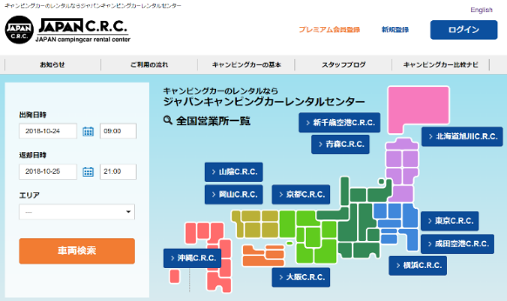
JAPAN C.R.C.予約サイト： https://japan-crc.com/
本リリースに関するお問い合わせはこちらまで
キャンピングカー株式会社
経営統括：吉田 contact@japan-crc.co.jp
TEL：03-5577-6245 Fax：03-5577-6246
http://www.fineseed.net/

